УРОК №11. Движение небесных тел. Приливные силы.
1. Возмущенное движение.
2. Задача трех тел.
3. Теория приливов.
4. Приливные силы в космонавтике.

1. Возмущенное движение.
Фундаментальная задача небесной механики – задача n тел состоит в следующем. В пустоте находятся n материальных точек, взаимодействующих по закону всемирного тяготения. Заданы начальные положения и скорости точек, необходимо найти положение любого из этих тел в любой произвольный момент времени. Для произвольного n задача не решена до сих пор. Хотя развиты методы для численного решения этой задачи на компьютерах. Эти метолы позволяют найти положение любой точки с заданной точностью в любой конечный интервал времени. Но эти методы не могут ответить на вопрос о поведении точек на бесконечном интервале времени. А именно этот вопрос крайне важен для понимания судьбы Солнечной системы, да и всего мироздания.
Решение задачи для n равного один и два дано Ньютоном. Для n=2 это движение по кеплеровским орбитам вокруг общего центра масс. Такое движение, соответствующее решению задачи двух тел, называют невозмущенным. В действительности же все тела Солнечной системы притягиваются не только Солнцем, но и друг другом. Поэтому ни одно тело в Солнечной системе не может двигаться точно по эллипсу, параболе или гиперболе и тем более по окружности. Отклонения в движениях тел от законов Кеплера называются возмущениями, а реальное движение тел – возмущенным движением. Возмущения тел Солнечной системы имеют очень сложный характер, хотя они и небольшие по величине, так как суммарная масса всех возмущающих тел в 700 раз меньше массы Солнца.
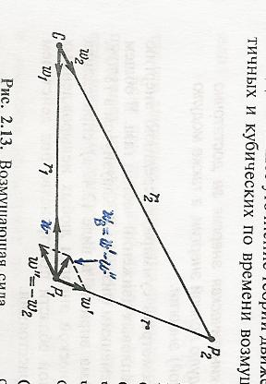
Рассмотрим на примере системы трех тел, как направлена возмущающая сила. Пусть имеется три небесных тела: Солнце С с массой М, планета Р₁ с массой m₁ на расстоянии r₁ от центра Солнца и планета P₂ с массой m₂ на настоянии r₂ от Солнца и на расстоянии r от планеты P₁. Все три тела действуют друг на друга по закону Ньютона. В инерциальной системе отсчета, связанной с центром масс, Солнце получает ускорение $w_{1}=G\frac{m_{1}}{r_{1}^{2}}$ по направлению СР₁ от планеты Р₁ и ускорение $w_{2}=G\frac{m_{2}}{r_{2}^{2}}$ по направлению СР₂ от планеты Р₂. Перейдем в неинерциальную гелиоцентрическую систему отсчета, т.е. рассмотрим движение планеты Р₁ относительно Солнца. В этом случае на планету Р₁ будут действовать силы, вызывающие следующие ускорения: $w=G\frac{M+m_{1}}{r_{1}^{2}}$ по направлению РС₁, $w'=G\frac{m_{2}}{r^{2}}$ по направлению Р₁Р₂ и $w\text{''}=−w_{2}=G\frac{m_{2}}{r_{2}^{2}}$ по направлению параллельному Р₂С.
w_{в}=w’+w’’
Первое ускорение w есть ускорение относительного движения, вызванное притяжением Солнца; оно отвечает за движение планеты Р₁ вокруг Солнца (а не вокруг общего центра масс) по законам Кеплера. Ускорения w’ и w” составляют ускорение возмущающей силы и обуславливают отклонения в движении планеты Р₁ от законов Кеплера. Следовательно, рассматриваемом случае возмущающая сила состоит из двух сил: из силы действия планеты Р₂ на планету Р₁ и из силы действия планеты Р₂ на Солнце. Вывод: ускорение от возмущения w_{в} есть разность векторов ускорений, вызываемых возмущающим телом на планете и на Солнце $w_{в}=w'−w_{2}=w'+w\text{''}$. Из рисунка видно, что в общем случае возмущающая сила не направлена точно к возмущающему телу Р₂.
2. Задача трех тел.
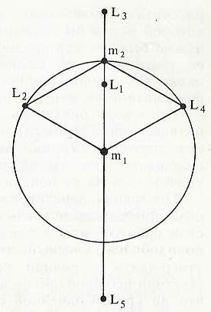
Точное решение задачи движения небесных для случая трех тел и более в общем виде, т.е. виде конечных формул, позволяющих точно рассчитать положение в пространстве и скорости всех тел в любой момент времени, в принципе невозможно. Общее решение для трех тел в виде бесконечных рядов найдено в 1912 году, и то практически воспользоваться им пока невозможно. В настоящее время задачи движения небесных тел решаются численными методами с помощью самых «крутых» ЭВМ.
Одно из интереснейших решений задачи было найдено Лагранжем для, так называемой, ограниченной задачи трех тел. В ней рассматривается движение системы трех тел, массы которых связаны соотношением: m₁>>m₂>>m₃. В этом случае второе тело движется по Кеплеровой орбите, а третье тело находится в одной из пяти точек Лагранжа. Движение в точках L₁, L₃, L₅ неустойчивое, а в точках L₂ и L₄ – устойчивое: третье тело, попав в одну из этих точек, будет находиться там постоянно. В Солнечной системе существуют подобные расположения небесных тел, возникшие естественным образом, например, две группы астероидов, которые движутся по орбите Юпитера в его точках Лагранжа L₂ и L₄. В будущем планируется рукотворное использование точек Лагранжа в системе Земля – Луна, в которых будут располагаться ретрансляционные спутники для обеспечения постоянной связи между Землей и лунными станциями, расположенными на обратной стороне Луны.
3. Теория приливов.
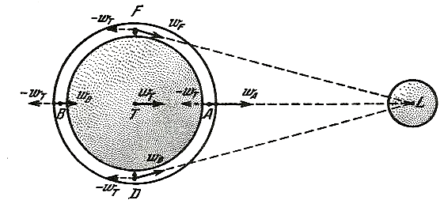
Поскольку размеры Земли не бесконечно малы по сравнению с расстояниями до Луны и Солнца, то силы лунного и солнечного притяжения в разных точках Земли разные. Так, самая близкая точка будет притягиваться сильнее, чем самая далекая точка. Действие возмущающих сил на отдельные части земной поверхности вызывает приливы и отливы. При этом приливное влияние Луны в 2,2 раза сильнее, чем Солнца.
Дважды в сутки в морях и океанах происходит подъем и спад воды. Уже в древности наблюдатели заметили, что прилив наступает через некоторое время после кульминации Луны в месте наблюдения. Более того, приливы особенно сильны в дни ново- и полнолуний, т.е. когда центры Земли, Луны и Солнца располагаются примерно на одной прямой. Учитывая это, Ньютон объяснил приливы действием сил тяготения со стороны Луны и Солнца.
Запишем выражения для ускорений, создаваемых притяжением Луны для разных точек Земли(притяжение самой Земли пока не учитываем). В инерциальной системе отсчета, связанной с центром масс системы Земля – Луна, значения ускорений определяются по формулам:$w_{A}=\frac{\text{GM}}{{\left(R−r\right)}^{2}};w_{T}=\frac{\text{GM}}{R^{2}};w_{B}=\frac{\text{GM}}{{\left(R+r\right)}^{2}};$где w_{А,} w_{T}, w_{В} – ускорения, вызванные притяжением Луны в точках А, T, В; М – масса Луны; r- радиус Земли; R–расстояние между центрами Земли и Луны(R≈60 r).
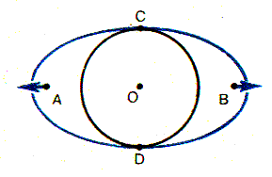
Так как мы живем на Земле, то все расчеты производим в системе отсчета, связанной с центром Земли. Чтобы перейти в эту, неинерциальную систему $w_{T}^{'}=0;\text{.}\text{.}\text{.}w'_{B}=w_{B}−w_{r}=\text{GM}\left(\frac{1}{{\left(R+r\right)}^{2}}−\frac{1}{R^{2}}\right)$$w^{'_{A}}=w_{A}−w_{T}=\text{GM}\left(\frac{1}{{\left(R−r\right)}^{2}}−\frac{1}{R^{2}}\right)$отсчета, необходимо из значений всех ускорений вычесть ускорение центра Земли.
Выполним действия в скобках и учтем,что r мало и им можно пренебречь. Тогда $w'_{А}=\frac{2\text{GMr}}{R^{3}}$$w'_{B}=−\frac{2\text{GMr}}{R^{3}}$Видим, что приливные ускорения противоположны и направлены от центра Земли. Ускорения, возникающие в системе отсчета, связанной с телом, из-за того, что вследствие конечных размеров этого тела разные его части по-разному притягиваются возмущающим телом, называются приливными ускорениями и обратно пропорциональны кубу расстояния до возмущающего тела, а соответствующие им силы называются приливными силами.
В точках А и В ускорение свободного падения g оказывается меньше нормы, а в точках F и D, в которых равнодействующая сил направлена почти к центру Земли больше. Давление воды в океане на одинаковом расстоянии от центра Земли должно быть одинаковым. Давление столба воды определяется выражением P= ρgh. Ясно, что высота столба h должна быть больше в тех местах, где ускорение силы свободного падения меньше, т.е. где меньше вес столба воды, и наоборот. Значит, в точках А и В вода поднимется выше среднего уровня, образуя так называемый приливный горб, чтобы уравнять давление, а в точках F и D будет ниже нормы, в этих точках наблюдается явление отлива.
На самом деле картина получается еще более сложной, так как Земля вращается вокруг своей оси намного быстрее, чем Луна оббегает вокруг нее, поэтому приливный горб движется по поверхности Земли, оставаясь все время напротив Луны. За время между двумя последовательными кульминациями Луны, равное в среднем 24^{ч} 52^{м}, приливные горбы обойдут вокруг всего земного шара, и в каждом месте произойдет по два прилива и два отлива.
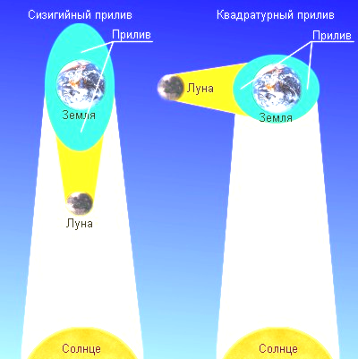
Под действием солнечного притяжения водная оболочка Земли также испытывает приливы и отливы, но солнечные приливы в 2,2 раза меньше лунных. Во время новолуний и полнолуний (сизигий) солнечный и лунный приливы наступают одновременно, действия Луны и Солнца складываются, и наблюдается самый большой прилив. Во время первой и последней четверти (квадратуры) в момент лунного прилива происходит солнечный отлив, и наблюдается наименьший прилив.
Луна вызывает приливы не только в океанах, но и в коре Земли, и в атмосфере. Под воздействием приливных сил литосфера вытягивается примерно на полметра. Трение воды о дно, а также деформация твердой оболочки Земли сопровождается выделением тепла, что приводит к уменьшению механической энергии системы Земля – Луна, т. е. К замедлению вращения Земли. Каждое столетие продолжительность суток увеличивается приблизительно на 0,002 с. Два миллиарда лет назад продолжительность земных суток составляла всего 10 часов, а в отдаленном будущем они будут равны одному месяцу. Уже теперь благодаря приливным силам Луна постоянно обращена к Земле одной и той же стороной, т. е. когда-то Луна вращалась с другой скоростью, и наши пращуры видели обратную сторону Луны, но так как Луна значительно меньше Земли, она остановилась быстрее. Кроме того, притяжение приливных выступов, которые обгоняют Луну из-за более быстрого вращения Земли, увлекает Луну по орбите вперед, в результате чего она удаляется от Земли со скоростью около 3 см в год, переходя на более высокую орбиту.
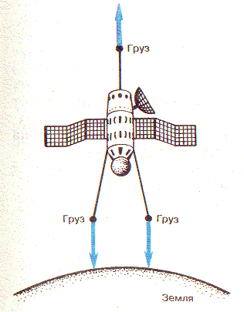
Примерно через два миллиарда лет продолжительность суток и лунного месяца сравняются (они станут равны примерно 40 современных суток) и Земля и Луна всегда будут обращены друг к другу одной и той же стороной. Приливная волна от Луны перестанет бежать по Земле. В это время основную роль станут играть солнечные приливы. Вращение Земли будет по-прежнему замедляться, но уже благодаря им. Как только Земля начнет совершать оборот вокруг собственной оси медленнее, чем Луна вокруг Земли, опять начнется движение приливного горба, но теперь он уже будет отставать от Луны и этим тормозить ее. Примерно через три миллиарда лет, в результате торможения Луна приблизится к Земле настолько, что будет разорвана приливными силами и перестанет существовать, как перестала существовать 13 лет назад комета Шумейкеров – Леви, которая, была разорвана, на множество частей приливными силами Юпитера и упала на него.
4. Приливные силы в космонавтике
Движение искусственных спутников Земли (ИСЗ) происходит по законам небесной механики, но не всегда его можно считать материальной точкой, поэтому в отдельных случаях следует учитывать действие приливных сил. Приливные ускорения в симметрично расположенных относительно центра тяжести спутника точках, находящихся на одной линии с центром Земли, противоположны по знаку и равны: $а=\frac{2{\text{GM}}_{⊕}l}{{\left(R_{⊕}+h\right)}^{3}}≈g\frac{2l}{R_{⊕}},$ где а – модуль приливного ускорения; h – высота спутника над Землей; l –проекция отклонения данной точки от центра тяжести ИСЗ на линию центр Земли – центр тяжести ИСЗ. Приливные ускорения всегда направлены от центра тяжести ИСЗ, т.е. все вещи, которые вы оставили висеть в пространстве спутника рано или поздно окажутся у его бортов. Рассчитаем конкретный пример. Пусть на расстоянии 3 м от центра тяжести спутника находится незакрепленный предмет. Движение предмета во время свободного полета спутника определяется только микроускорениями, созданными приливными силами. Подставим известные данные (l=3 м, g=9,8 м/с², R${}_{⊕}$=6,378*10⁶ м), получим приливное ускорение всего 10⁻⁵ м/с². Но даже при таком малом ускорении через десять минут предмет окажется примерно на 2 м ближе к корпусу спутника, чем был. Проверим это. Расстояние d, которое проходит тело за время t, имеющее ускорение а и нулевую начальную скорость равно: $d=\frac{{\text{at}}^{2}}{2}=\frac{{\text{10}}^{−5}м/{c^{2}}⋅{\text{600}}^{2}c^{2}}{2}=\frac{{\text{10}}^{−5}⋅3,6⋅{\text{10}}^{5}}{2}м=1,8м$. Поэтому добиться в ИСЗ полной невесомости практически невозможно.
Но иногда приливные силы играют положительную роль. Так, для многих ИСЗ необходимо сохранять определенную ориентацию относительно Земли. Например, метеорологические спутники ведут непрерывную съемку облачного покрова Земли. Естественно, объективы аппаратуры ИСЗ должны быть всегда направлены на Землю. Как приливные силы Земли за миллиарды лет установили Луну одной стороной к Земле, точно так же они разворачивают и спутники нужной стороной к Земле, только, конечно, значительно быстрее. Делается это следующим образом. На длинных и легких штангах крепятся небольшие грузы. Приливные силы, действующие на эти грузы, будут разворачивать ИСЗ так, чтобы штанги расположились вдоль радиуса Земли. Тем самым будет обеспечена нужная ориентация спутника.
Д.З. §10. Задачи.
1. Как будут отличаться периоды обращения искусственных спутников Земли и Луны, если эти спутники находятся на одинаковых расстояниях от их центров?
2. Вычислите массу Марса в сравнении с массой Земли по движению его спутника Фобоса, для которого а=9300 км, Т=0,32 сут.
3. Луна в апогее на 1/9 дальше, чем перигее. На сколько процентов в перигее приливная сила больше, чем в апогее?
Вопросы экспресс опроса.
1Что больше: ускорение, сообщаемое Землей Солнцу или сообщаемое Землей Луне?
2. Почему наибольшие приливы бывают во времена полнолуний и новолуний?
3. Почему в искусственном спутнике Земли нельзя достигнуть невесомости?
4. Как меняется движение Земли под действием приливных сил?
5. Как направлены приливные силы по отношению к центру Земли?
6. На какие фазы Луны приходятся наименьшие приливы на Земле?
7. Что такое невозмущенное движение?
8. Почему приливы и отливы продолжаются не по 12ч, а по 12ч. 26мин.?
9. Какую характеристику небесных тел позволяет вычислить 3-й закон Кеплера?
10. Почему Луна всегда обращена к Земле одной стороной?
11. Почему стабилизирующие грузы на ИСЗ выносят наружу на длинных штангах?

